|  |  |
| --- | --- |
|  | **COM2034** |

**Báo cáo Assignment**

**Môn: Com2034**

Giảng viên hướng dẫn : Nguyễn Đức Thịnh

Mã số sinh viên : PS27765

Họ tên sinh viên : Nguyễn Ngọc Chiến

Lớp : SD_18321

Assignment

Y1. Thiết kế và cài đặt cơ sở dữ liệu 4

1. Mở đầu: 4

2. Xây dựng cơ sở dữ liệu : 4

2.1 các tạp thực thể , thuộc tính và mối quan hệ 4

2.2 Sơ đồ thực thể liên kêt (ERD level 1) 5

2.3 Lược đồ cơ sở dữ liệu(ERD level 2). 6

2.4 Cơ sở dữ liệu sau khi chuẩn hóa. 6

2.5 Cơ sở dữ liệu vật lý cài đặt trên hệ quản trị CSDL SQL Server. 6

Y2. Yêu cầu về bộ dữ liệu mẫu 8

1. Xây dựng bộ dữ liệu mẫu : 8

2. Cài đặt cơ sở dữ liệu trong SQL SEVER: 11

2.1 Lệnh tạo Database 11

2.2 Lệnh tạo Table 12

2.3 Lệnh Insert dữ liệu vào các table 13

2.4 Database Diagrams 14

Y3. CÁC YÊU CẦU VỀ CHỨC NĂNG 15

1. Thêm thông tin vào các bảng 15

a. Tạo ba Stored Procedure (SP) với các tham số đầu vào phù hợp. 15

b. Với mỗi SP, viết hai lời gọi. Trong đó, một lời gọi thực hiện chèn thành công dữ liệu, và một lời gọi trả về thông báo lỗi cho người dùng. 17

2. Truy vấn thông tin 19

a. Viết một SP với các tham số đầu vào phù hợp. SP thực hiện tìm kiếm thông tin các phòng trọ thỏa mãn điều kiện tìm kiếm theo: Quận, phạm vi diện tích, phạm vi ngày đăng tin, khoảng giá tiền, loại hình nhà trọ. 19

b. Viết một hàm có các tham số đầu vào tương ứng với tất cả các cột của bảng NGUOIDUNG. Hàm này trả về mã người dùng (giá trị của cột khóa chính của bảng NGUOIDUNG) thỏa mãn các giá trị được truyền vào tham số. 20

c. Viết hàm có tham số đầu vào là mã nhà trọ (cột khóa chính của bảng NHATRO). 20

Hàm này trả về tổng số LIKE và DISLIKE của nhà trọ này. 20

d. Tạo một View lưu thông tin của TOP 10 nhà trọ có số người dùng LIKE nhiều nhất gồm các thông tin sau: Diện tích, Giá, Mô tả, Ngày đăng tin, Tên người liên hệ, Địa chỉ, Điện thoại, Email 21

e. Viết một Stored Procedure nhận tham số đầu vào là mã nhà trọ (cột khóa chính của bảng NHATRO). SP này trả về tập kết quả gồm các thông tin sau: Mã nhà trọ, Tên người đánh giá, Trạng thái LIKE hay DISLIKE, Nội dung đánh giá. 22

3. Xóa thông tin 22

a. Viết một SP nhận một tham số đầu vào kiểu int là số lượng DISLIKE. SP này thực hiện thao tác xóa thông tin của các nhà trọ và thông tin đánh giá của chúng, nếu tổng số lượng DISLIKE tương ứng với nhà trọ này lớn hơn giá trị tham số được truyền vào. Yêu cầu: Sử dụng giao dịch trong thân SP, để đảm bảo tính toàn vẹn dữ liệu khi một thao tác xóa thực hiện không thành công. 22

b. Viết một SP nhận hai tham số đầu vào là khoảng thời gian đăng tin. SP này thực hiện thao tác xóa thông tin những nhà trọ được đăng trong khoảng thời gian được truyền vào qua các tham số. 23

4. Trigger 23

a. Tạo Trigger ràng buộc khi thêm, sửa thông tin nhà trọ phải thỏa mãn các điều kiện sau: diện tích phòng >=8 (m2) và Giá phòng >=0 23

b. Tạo Trigger để khi xóa thông tin người dùng : 24

Y4. Yêu cầu quản trị CSDL 24

1. Tạo hai người dùng CSDL. 24

a. Một người dùng với vai trò nhà quản trị CSDL. Phân quyền cho người dùng này chỉ được phép thao tác trên CSDL quản lý nhà trọ cho thuê và có toàn quyền thao tác trên CSDL đó 24

b. Một người dùng thông thường. Phân cho người dùng này toàn bộ quyền thao tác trên các bảng của CSDL và quyền thực thi các SP và các hàm được tạo ra từ các yêu cầu trên 24

2. Kết nối tới Server bằng tài khoản của người dùng thứ nhất. Thực hiện tạo một bản sao CSDL. 25

# Thiết kế và cài đặt cơ sở dữ liệu

## Mở đầu:

* Xây dựng cơ sở dữ liệu quản lý thông tin nhà trọ trong nội thành thành phố HCM cho một website. Hệ thống cần phải quản lý thông tin nhà trọ, thành viên của hệ thống website (cho phép đăng tin cho thuê trọ cũng như đánh giá các nhà trọ), quản lý các loại nhà trọ cũng như đánh giá của các thành viên với các nhà trọ.

## Xây dựng cơ sở dữ liệu :

Các đối tượng cần quản lý:

* LOẠI NHÀ TRỌ: các loại nhà trọ cho thuê

(VD: phòng trọ bình dân,nhà cấp 3,căn hộ cao cấp,chung cư,…)

* NGƯỜI DÙNG: thành viên của hệ thống website, có thể đăng tin thuê nhà cũng như đánh giá các nhà trọ
* NHÀ TRỌ: thông tin thuê nhà.
* ĐÁNH GIÁ: đánh giá của các thành viên về nhà trọ.

### 2.1 các tạp thực thể , thuộc tính và mối quan hệ

**Các tập thực thể và thuộc tính từng tập thực thể:**

* **LoaiNhaTro:** Mã loại nhà, tên loại nhà.
* **NguoiDung:** Mã người dùng, tên người dùng, giới tính, điện thoại, địa chỉ, quận, email.
* **NhaTro:** Mã nhà trọ, mã loại nhà, diện tích, giá phòng, địa chỉ, thông tin nhà trọ, ngày đăng, người liên hệ.
* **DanhGia:** Mã người đánh giá, mã nhà trọ, nội dung đánh giá, đánh giá(Like hoặc dislike).

**Các mối quan hệ của từng cặp thực thể:**

* **LoaiNhatro(1,1) – NhaTro(0,N).**
* **NguoiDung(1,1) – NhaTro(0,N).**
* **NhaTro(1,1) – DanhGia(0,N).**
* **DanhGia(0,N) – NguoiDung(1,1).**

### 2.2 Sơ đồ thực thể liên kêt (ERD level 1)

* Sơ đồ được vẽ bằng diagram(https://app.diagrams.net/).

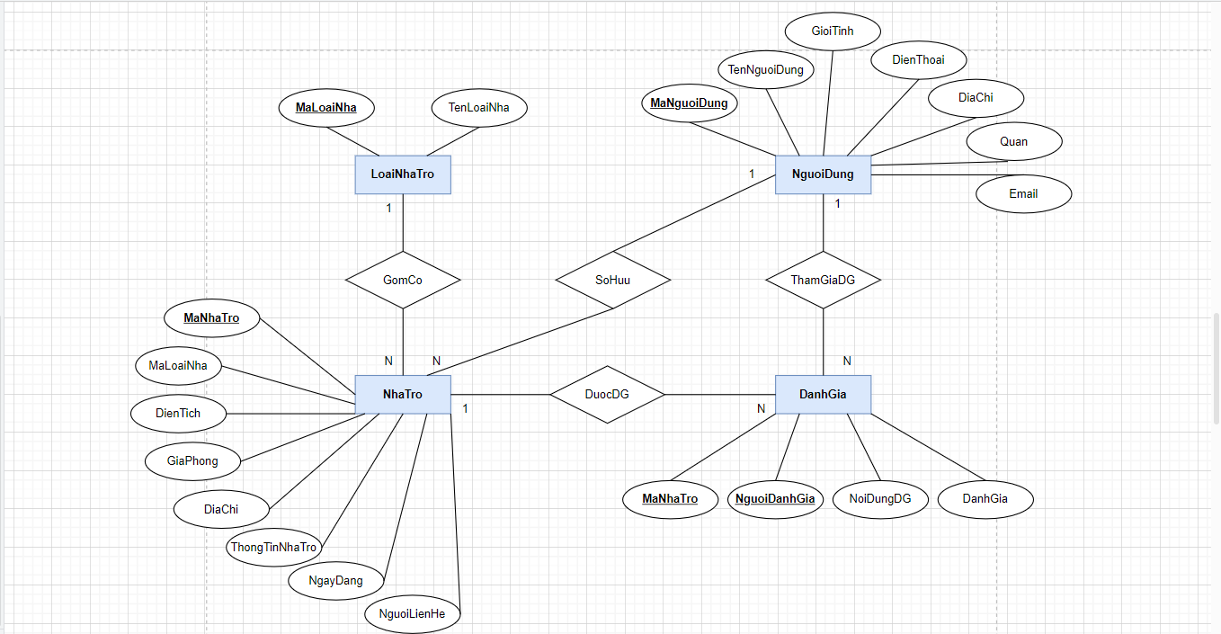

* Sơ đồ được vẽ bằng ERD(<https://erdplus.com/>).

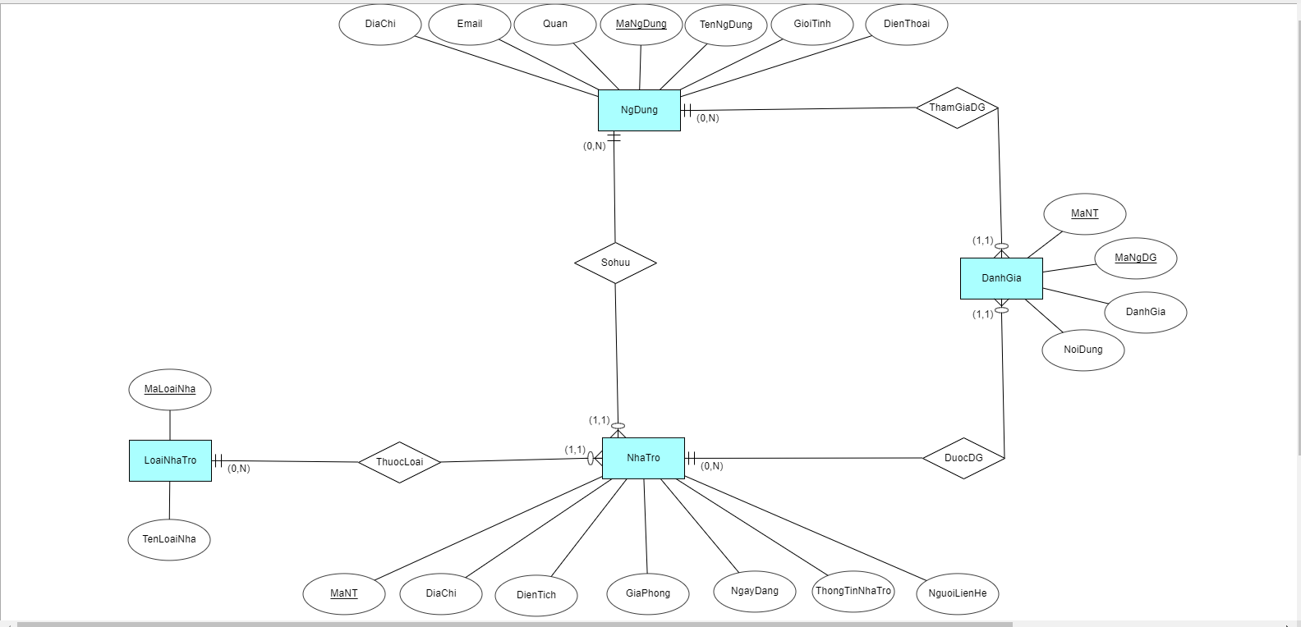

### 2.3 Lược đồ cơ sở dữ liệu(ERD level 2).

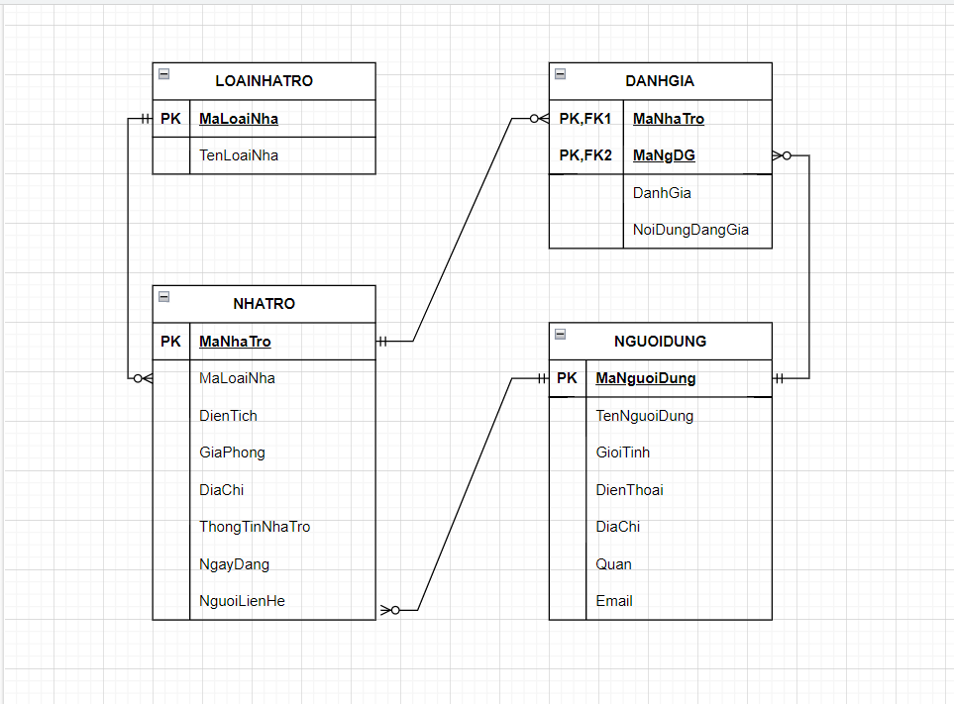

### 2.4 Cơ sở dữ liệu sau khi chuẩn hóa.

* **LOAINHA** : **MaLoaiNha**, TenLoaiNha.
* **NGUOIDUNG**: **MaNguoiDung**,TenNguoiDung, GioiTinh, DienThoai, DiaChi, Quan, Email.
* **NHATRO**: MaNhaTro, MaLoaiNha, DienTich, GiaPhong, DiaChi, ThongTinNhaTro, NgayDang, NguoiLienHe.
* **DANHGIA**: **MaNhaTro**,**NguoiNgDG**,DanhGia,NoiDungDanhGia.

### 2.5 Cơ sở dữ liệu vật lý cài đặt trên hệ quản trị CSDL SQL Server.

* LOAINHA :

|  |  |  |  |
| --- | --- | --- | --- |
| **Thuộc tính** | **Kiểu dữ liệu** | **Ràng buộc** | **Mô tả** |
| **MaLoaiNha** | Int | PK, Not null | Mã loại nhà |
| TenLoaiNha | Nvarchar(50) | Not null | Tên loại nhà |

* NGUOIDUNG :

|  |  |  |  |
| --- | --- | --- | --- |
| **Thuộc tính** | **Kiểu dữ liệu** | **Ràng buộc** | **Mô tả** |
| **MaNguoiDung** | Int | PK, Not null | Mã người dùng |
| TenNguoiDung | Nvarchar(50) | Not null,  Không chứa số | Tên người dùng |
| GioiTinh | NVARCHAR(10) | Not null | Giới tính |
| DienThoai | Varchar(20) | Not null, “bắt đầu bằng 0 và có ít nhất 8 chữ số” | Số điện thoại |
| DiaChi | Nvarchar(255) | Not null | Địa chỉ thường trú |
| Quan | Nvarchar(20) | Not null | Quận |
| Email | Varchar(50) | “Email có chứa ký tự ‘@’” | email |

* NHATRO :

|  |  |  |  |
| --- | --- | --- | --- |
| **Thuộc tính** | **Kiểu dữ liệu** | **Ràng buộc** | **Mô tả** |
| **MaNhaTro** | Int | PK, Not null | Mã nhà trọ |
| MaLoaiNha | Int | FK, Not null | Mã loại nhà, khóa ngoại liên kết đến bảng LOAINHA(MaLoaiNha) |
| DienTich | Float | Not null  Dien Tich >= 5 | Diện tích |
| GiaPhong | Money | Not null  Gia Phong >= 200000 | Giá phòng |
| DiaChi | Nvarchar(50) | Not null | Địa chỉ |
| Quan | Nvarchat(20) | Not null | Quận |
| ThongTinNhaTro | Nvarchar(255) |  | Thông tin nhà trọ |
| NgayDang | Date | Not null | Ngày đăng tin |
| NguoiLienHe | int | FK, Not null | Mã người liên hệ |

* DANHGIA:

|  |  |  |  |
| --- | --- | --- | --- |
| **Thuộc tính** | **Kiểu dữ liệu** | **Ràng buộc** | **Mô tả** |
| **MaNhaTro** | PK, FK Int | Not null | Mã nhà trọ,khóa chính ghép, khóa ngoại liên kết đến bảng NHATRO(MaNhaTro) |
| **MaNgDG** | PK, FK Int | Not null | Mã người đánh giá, khóa chính ghép, khóa ngoại liên kết đến bảng NGUOIDUNG(MaNguoiDung) |
| DanhGia | Varchar(10) | Not null | Đánh giá |
| NoiDungDanhGia | Nvarchar(255) |  | Nội dung đánh giá |

# Yêu cầu về bộ dữ liệu mẫu

## Xây dựng bộ dữ liệu mẫu :

Nguồn kham khảo: <https://batdongsan.com.vn/cho-thue-nha-tro-phong-tro-tp-hcm?gclid=Cj0KCQjwyLGjBhDKARIsAFRNgW-OvEEWLBp0qsxQ-XHmMyUXN03CxJ1cXTbxplWqhkQ7VB4eCT5MmIUaAvrBEALw_wcB>

Table LOAINHA :

|  |  |
| --- | --- |
| MaLoaiNha (mã loại nhà) | TenLoaiNha (tên loại nhà) |
| 101 | Phòng trọ mini |
| 102 | Phòng trọ cao cấp |
| 103 | Căn hộ mini |
| 104 | Căn hộ cao cấp |
| 105 | Ký túc xá |

Table NGUOIDUNG :

|  |  |  |  |  |  |  |
| --- | --- | --- | --- | --- | --- | --- |
| MaNguoiDung | TenNguoiDung | GioiTinh | DienThoai | DiaChi | Quan | Email |
| 8401 | Nguyễn Thủy | Nữ | 0906318123 | 39/38 Đ.385, P.Tăng Nhơn Phú A, Q9, TP.HCM | 9 | thuy73.vangia.thienkhoihcm@gmail.com |
| 8402 | Trần Gia Khanh | Nam | 0829475123 | 683 Cộng Hòa,p.13,Q.Tân Bình,TP.HCM | Tân Bình |  |
| 8403 | Nguyễn Hồng Anh | Nữ | 0907574123 | Đ. Mai Chí Thọ, P. An Phú, Q.2,TP.HCM | 2 | nguyen2291996@gmail.com |
| 8404 | Trần Thanh Phong | Nam | 0906636123 | 207/7 Nguyễn Trọng Tuyển, P.8, Q.Phú Nhuận, TP.HCM | Phú Nhuận |  |
| 8405 | Cao Mỹ Diệp | Nữ | 0966266123 | Hẻm số 27 Nguyễn Văn Thủ, P.Đakao, Q.1, TP.HCM | 1 | mydiepcao2205@gmail.com |
| 8406 | Phạm Thị Thảo | Nữ | 0902999123 | Nguyễn Trãi ,P.Bến Thành, Q.1, ,TP.HCM | 1 | Phuongthao5111992@gmail.com |
| 8407 | Lê Anh Dũng | Nam | 0938888123 | Đ.16,P. Bình Trị Đông B, Q.Bình Tân, TP.HCM | Bình Tân | dungle091091@gmail.com |
| 8408 | Nguyễn Minh | Nam | 0922328123 | 18A/27 Nguyễn Thị Minh Khai, P.Đa Kao, Q1, HCM | 1 | mn78@gmail.com |
| 8409 | Lê Minh Hân | Nữ | 0925925123 | Trương Công Định, P.14, Q.Tân Bình, HCM | Tân Bình | hanminh@gmail.com |
| 8410 | Huỳnh Hải | Nam | 0999229123 | 346 Bến Vân Đồn, P.1, Q.4, HCM | 4 | hh00999229123@gmail.com |

Table NHATRO :

|  |  |  |  |  |  |  |  |  |
| --- | --- | --- | --- | --- | --- | --- | --- | --- |
| MaNhaTro | MaLoaiNha | DienTich (m2) | GiaPhong (VND) | DiaChi | Quan | ThongTinNhaTro | NgayDang | NguoiLienHe |
| 2201 | 102 | 25 | 5800000 | Cách Mạng Tháng Tám, P.4, Q. Tân Bình | Tân Bình | Phòng có máy lạnh, kệ bếp, tủ quần áo, tủ lạnh,giường,phòng tắm có vòi sen,… | 22/05/2023 | 8409 |
| 2202 | 102 | 30 | 5000000 | 250,Đ.Xô Viết Nghệ Tĩnh, P.26, Q.Bình Thạnh, HCM | Bình Thạnh | Phòng có full nội thất, gần các trường đại học lớn | 22/05/2023 | 8407 |
| 2203 | 101 | 20 | 2400000 | Khu dân cư Mê Kông Cộng Hòa, 108/E5 Cộng Hòa, Q.Tân Bình | Tân Bình | Đối diện Maximax Cộng Hòa, đầy đủ tiện nghi,phù hợp sinh viện đi học ở các quận 1,3,10 | 22/05/2023 | 8402 |
| 2204 | 104 | 35 | 7000000 | Nguyễn Vân Đậu, P.5, Q.Bình Thạnh, HCM | Bình Thạnh | Tiện nghi đầy đủ,tòa nhà có thang máy , an ninh 24/24, có Bacolny thoáng mát | 20/05/2023 | 8405 |
| 2205 | 103 | 30 | 3800000 | Dự án Vinhomes Grand Park, P.Long Thạnh Mỹ, Q.9, HCM | 9 | Căn studio (29-39m2) ,đầy đủ tiện nghi , có ban công thoáng mát view nhìn ra thành phố,yên tĩnh | 16/05/2023 | 8401 |
| 2206 | 105 | 20 | 120000 | Trần Hưng Đạo, P.Cầu Kho, Q.1, HCM | 1 | Phòng có máy lạnh, phòng nam nữ riêng biệt, có người vệ sinh miễn phí, an ninh có camera giám sát, mỗi giường có , rèm che riêng tư sang trọng | 27/04/2023 | 8406 |
| 2207 | 103 | 28 | 6500000 | 860/60X/39 Xô Viết Nghệ Tĩnh, P 25, Q.Bình Thạnh | Bình Thạnh | Cho thuê chính chủ, cam kết phòng giống như hình, view Landmark 81 | 23/05/2023 | 8408 |
| 2208 | 101 | 22 | 3200000 | 380 Đồng Văn Cống, P.Thạnh Mỹ Lợi,Q.Thủ Đức, HCM | Thủ Đức | Gần chợ, siêu thị, cây xăng, trang bị máy giặc chung, giờ giấc tự do | 23/05/2023 | 8403 |
| 2209 | 105 | 25 | 600000 | 538 Điện Biên Phủ Quận 10, HCM | 10 | Mỗi người 1 giường, có thang máy, dọn vệ sinh free mỗi ngày | 16/04/2023 | 8410 |
| 2210 | 104 | 40 | 8500000 | Phan Đăng Lưu, P.3, Q.Phú Nhuận | Phú Nhuận | Full nội thất, an ninh,hầm giữ xe rộng rãi, vệ sinh thường xuyên,đội ngũ kỹ thuật phục vụ 24/7 | 22/05/2023 | 8404 |

Table DANHGIA:

|  |  |  |  |
| --- | --- | --- | --- |
| MaNhaTro | MaNgDG | DanhGia | NoiDungDangGia |
| 2201 | 8403 | Like | Nhà có đây đủ tiện nghi, giống như mô tả, không gian thoáng mát |
| 2202 | 8402 | Dislike |  |
| 2203 | 8402 | Like | Trải nghiệm tuyệt vời, với một mức giá rất ưu đãi. |
| 2210 | 8401 | Like | Nội thất đẹp, cảnh quan hài hòa, nhà ở rộng rải thoáng mát |
| 2209 | 8405 | Like |  |
| 2208 | 8407 | Like | Thật tuyệt vời |
| 2206 | 8410 | Like |  |
| 2206 | 8403 | Dislike | Sơn tường đã cũ, rèm che hơi bẩn |
| 2204 | 8406 | Like |  |
| 2205 | 8407 | Like | Phòng rất đẹp,thoáng mát và tiện nghi |

## Cài đặt cơ sở dữ liệu trong SQL SEVER:

### 2.1 Lệnh tạo Database

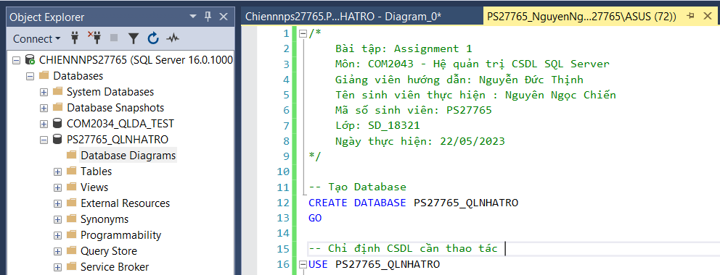

### 2.2 Lệnh tạo Table

* Tạo table LOAINHA

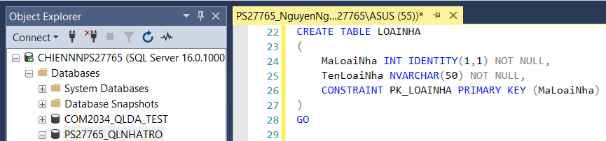

* Tạo table NGUOIDUNG

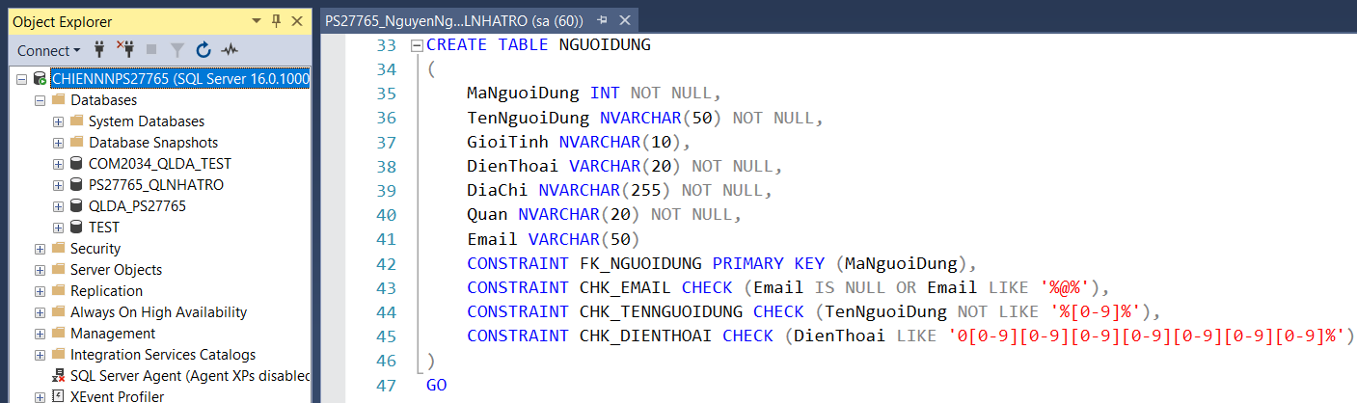

* Tạo table NHATRO

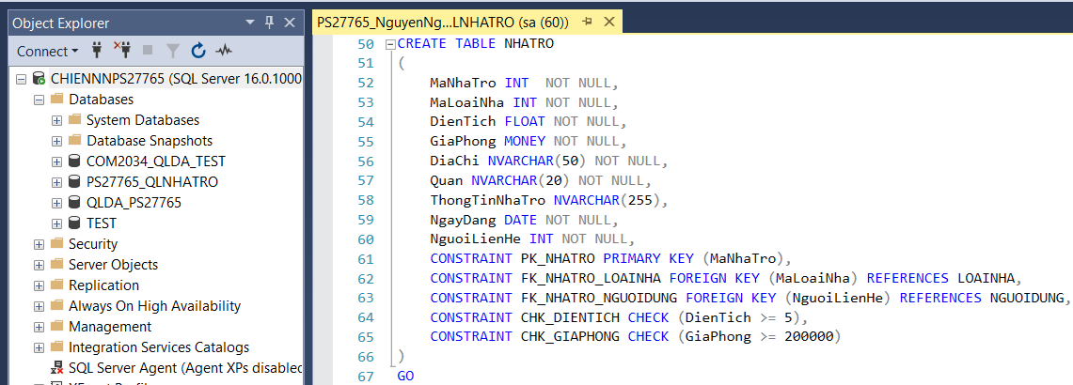

* Tạo bảng DANHGIA

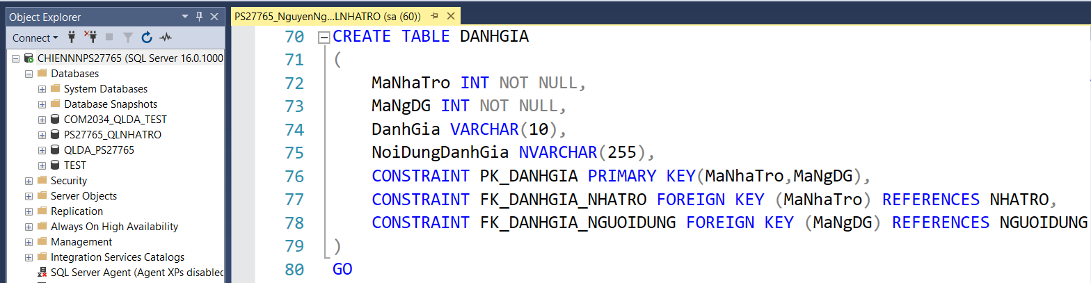

### 2.3 Lệnh Insert dữ liệu vào các table

* Insert dữ liệu vào table LOAINHA

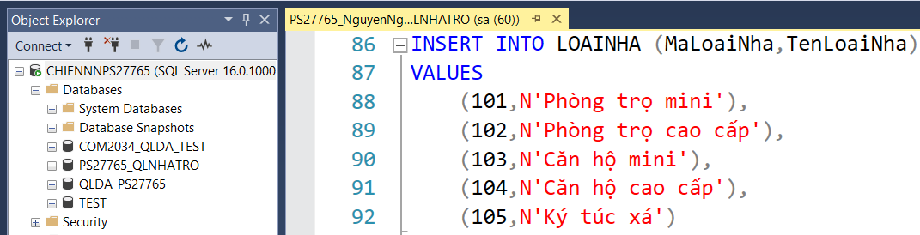

* Insert dữ liệu vào table NGUOIDUNG

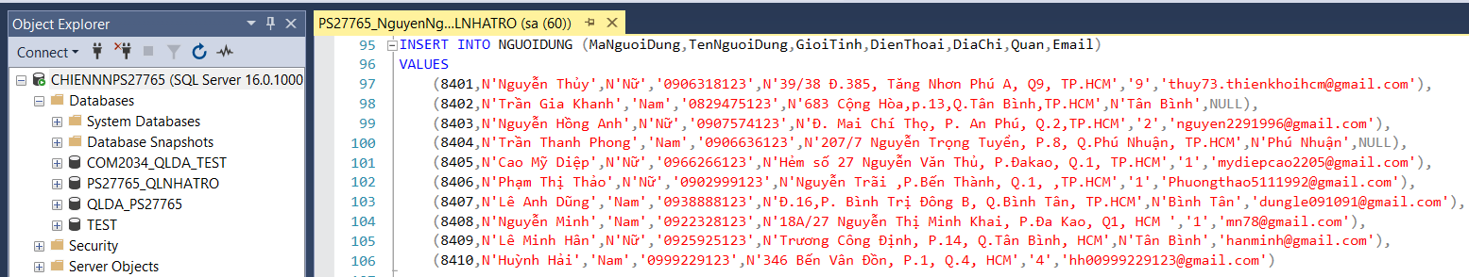

* Insert dữ liệu vào table NHATRO

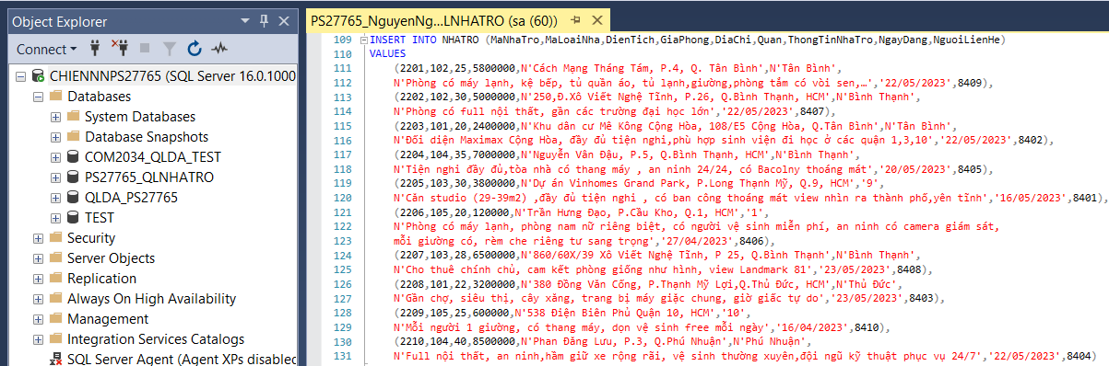

* Insert dữ liệu vào table DANHGIA

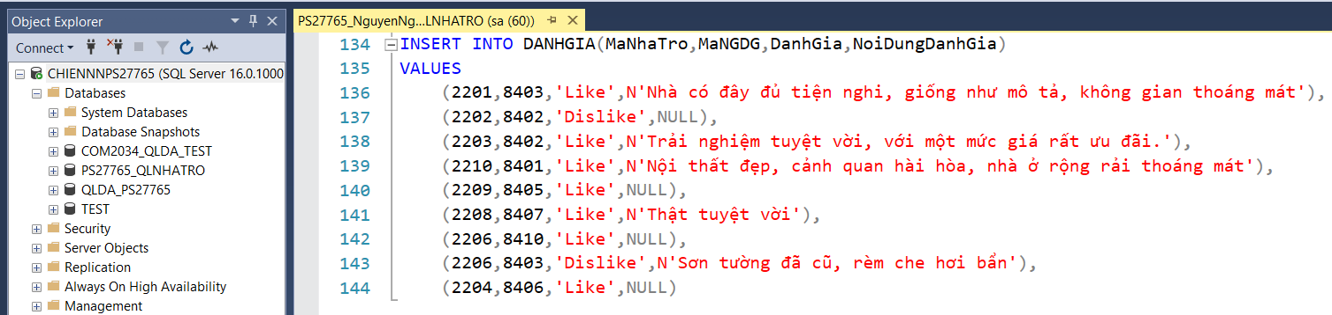

### 2.4 Database Diagrams

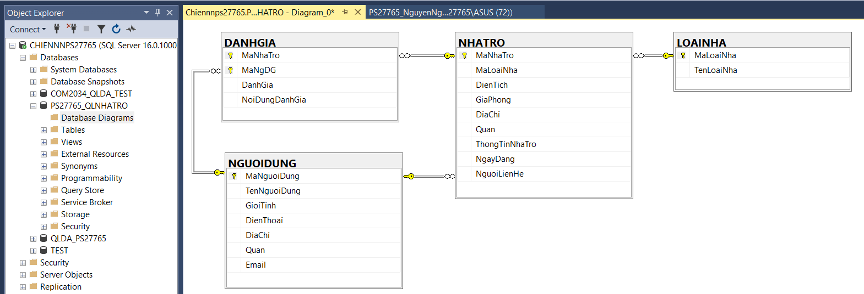

* File SQL:

Double click vào đây để mở file SQL



# CÁC YÊU CẦU VỀ CHỨC NĂNG

## 1. Thêm thông tin vào các bảng

### a. Tạo ba Stored Procedure (SP) với các tham số đầu vào phù hợp.

**Yêu cầu đối với các SP**: Trong mỗi SP phải kiểm tra giá trị các tham số đầu vào. Với

các cột không chấp nhận thuộc tính NULL, nếu các tham số đầu vào tương ứng với

chúng không được truyền giá trị, thì không thực hiện câu lệnh chèn mà in một thông báo

yêu cầu người dùng nhập liệu đầy đủ.

- SP thứ nhất thực hiện chèn dữ liệu vào bảng NGUOIDUNG

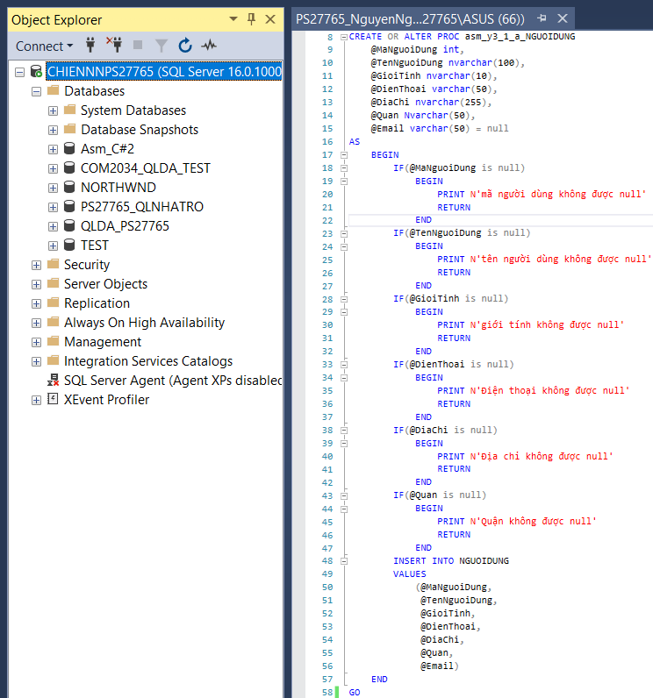

- SP thứ hai thực hiện chèn dữ liệu vào bảng NHATRO

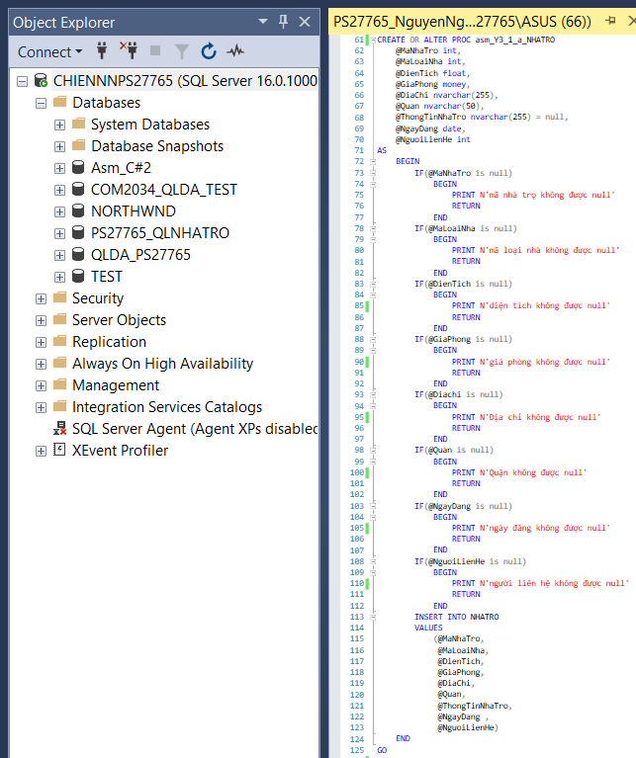

- SP thứ ba thực hiện chèn dữ liệu vào bảng DANHGIA

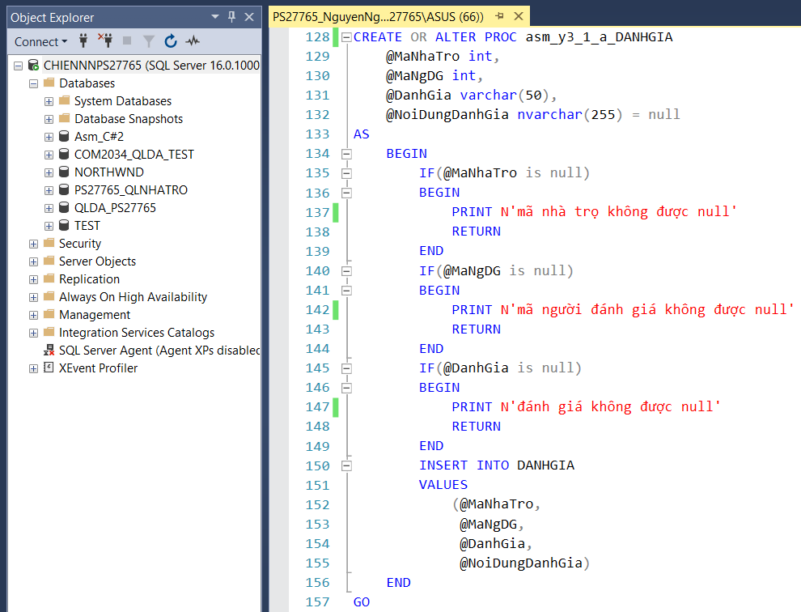

### b. Với mỗi SP, viết hai lời gọi. Trong đó, một lời gọi thực hiện chèn thành công dữ liệu, và một lời gọi trả về thông báo lỗi cho người dùng.

* Gọi procedure chèn dữ liệu vào bảng NGUOIDUNG

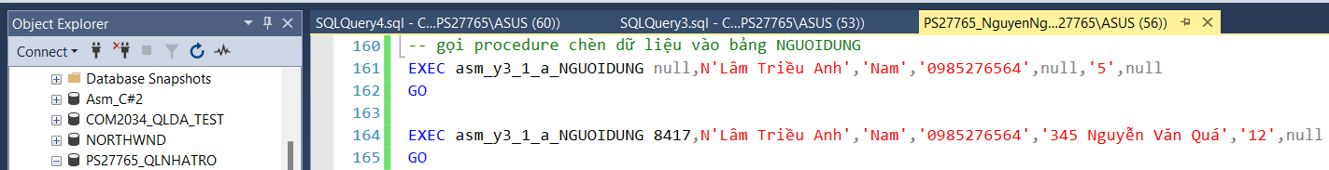

* gọi procedure chèn dữ liệu vào bảng NHATRO

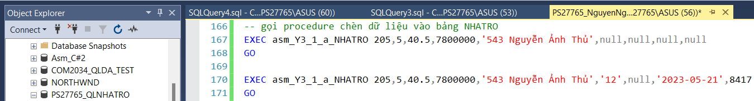

* gọi procedure chèn dữ liệu vào bảng DANH GIA

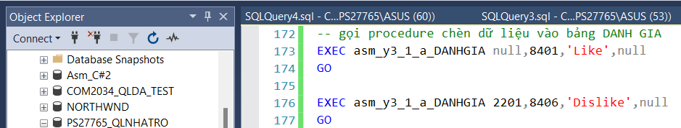

## 2. Truy vấn thông tin

### a. Viết một SP với các tham số đầu vào phù hợp. SP thực hiện tìm kiếm thông tin các phòng trọ thỏa mãn điều kiện tìm kiếm theo: Quận, phạm vi diện tích, phạm vi ngày đăng tin, khoảng giá tiền, loại hình nhà trọ.

SP này trả về thông tin các phòng trọ, gồm các cột có định dạng sau:

* Cột thứ nhất: có định dạng ‘Cho thuê phòng trọ tại’ + <Địa chỉ phòng trọ> + <Tên quận/Huyện>
* Cột thứ hai: Hiển thị diện tích phòng trọ dưới định dạng số theo chuẩn Việt Nam + m2. Ví dụ 30,5 m2
* Cột thứ ba: Hiển thị thông tin giá phòng dưới định dạng số theo định dạng chuẩn Việt Nam. Ví dụ 1.700.000
* Cột thứ tư: Hiển thị thông tin mô tả của phòng trọ o Cột thứ năm: Hiển thị ngày đăng tin dưới định dạng chuẩn Việt Nam. Ví dụ: 27-02-2012
* Cột thứ sáu: Hiển thị thông tin người liên hệ dưới định dạng sau: ▪ Nếu giới tính là Nam. Hiển thị: A. + tên người liên hệ. Ví dụ A. Thắng ▪ Nếu giới tính là Nữ. Hiển thị: C. + tên người liên hệ. Ví dụ C. Lan o Cột thứ bảy: Số điện thoại liên hệ o Cột thứ tám: Địa chỉ người liên hệ.

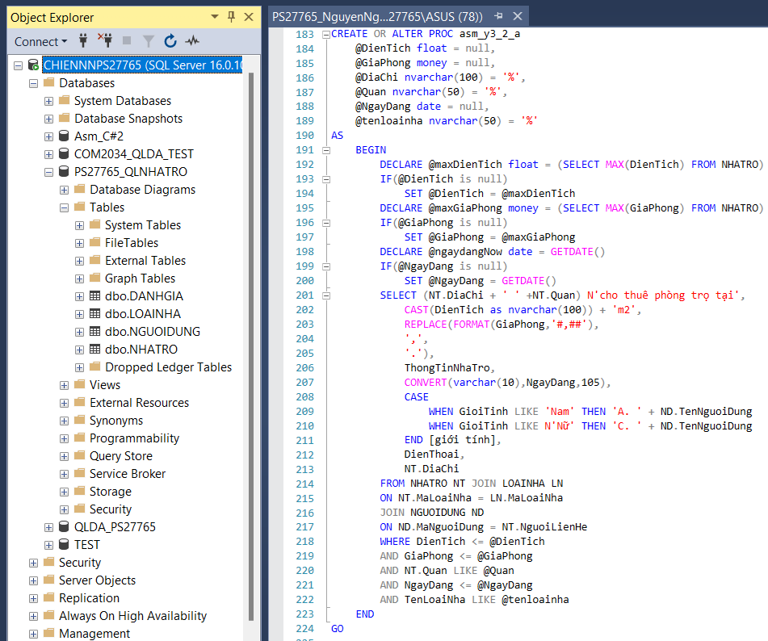

### b. Viết một hàm có các tham số đầu vào tương ứng với tất cả các cột của bảng NGUOIDUNG. Hàm này trả về mã người dùng (giá trị của cột khóa chính của bảng NGUOIDUNG) thỏa mãn các giá trị được truyền vào tham số.

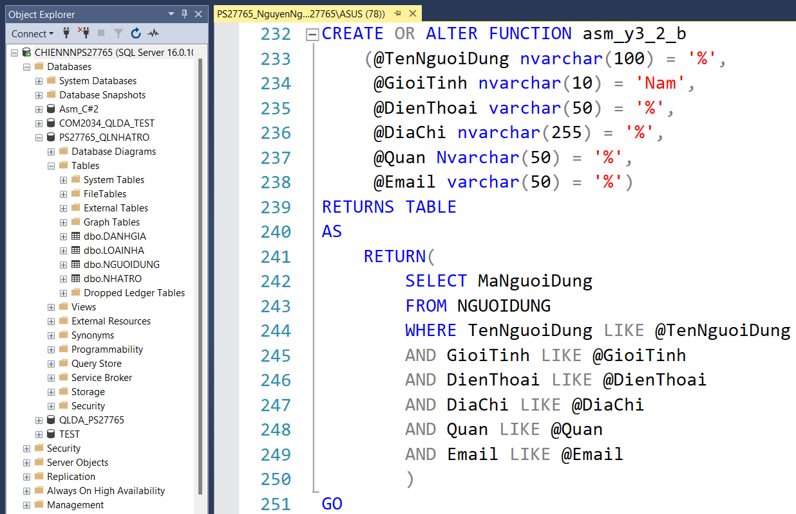

### c. Viết hàm có tham số đầu vào là mã nhà trọ (cột khóa chính của bảng NHATRO).

### Hàm này trả về tổng số LIKE và DISLIKE của nhà trọ này.

* Tính số lượt like

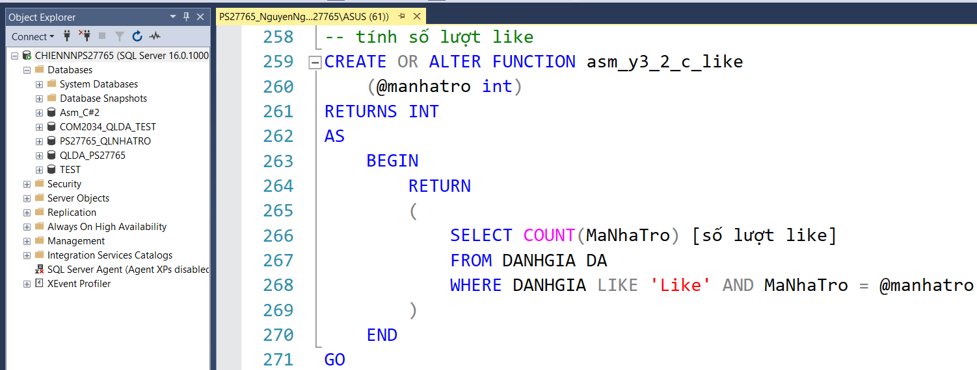

* Tính số lượt dislike

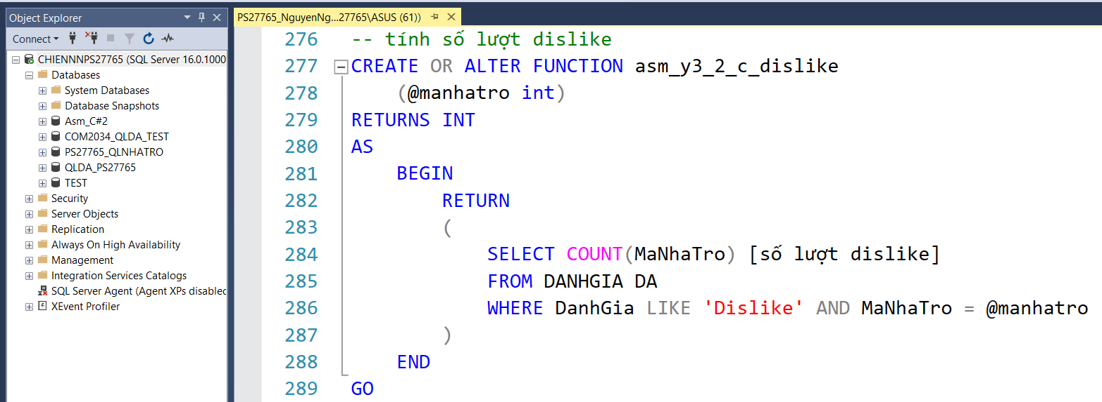

### d. Tạo một View lưu thông tin của TOP 10 nhà trọ có số người dùng LIKE nhiều nhất gồm các thông tin sau: Diện tích, Giá, Mô tả, Ngày đăng tin, Tên người liên hệ, Địa chỉ, Điện thoại, Email

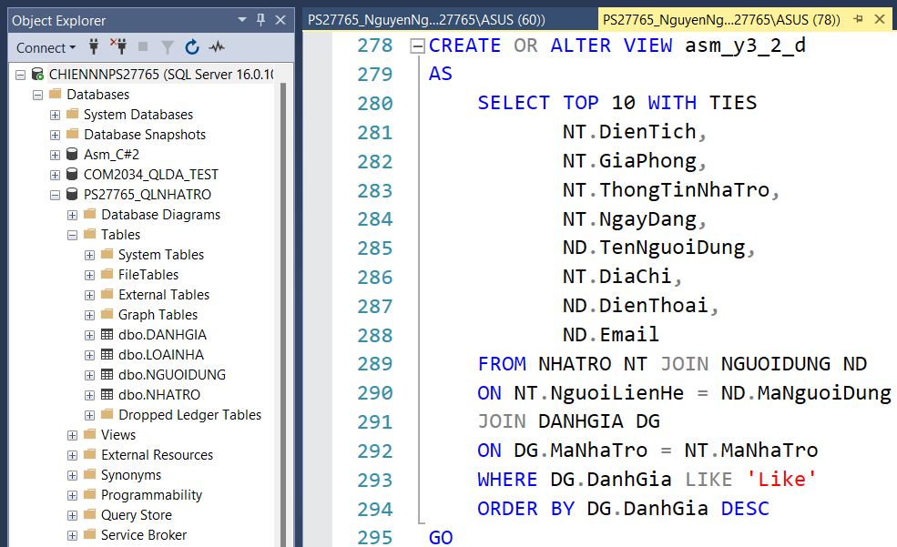

### e. Viết một Stored Procedure nhận tham số đầu vào là mã nhà trọ (cột khóa chính của bảng NHATRO). SP này trả về tập kết quả gồm các thông tin sau: Mã nhà trọ, Tên người đánh giá, Trạng thái LIKE hay DISLIKE, Nội dung đánh giá.

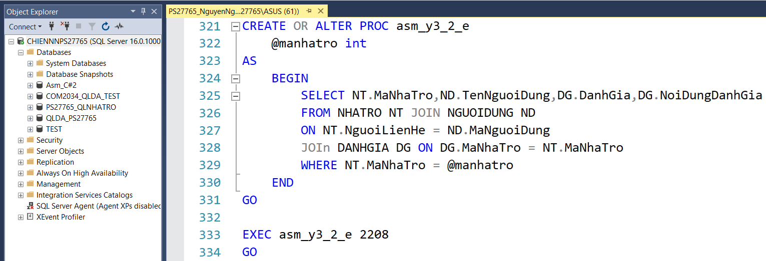

## Xóa thông tin

### a. Viết một SP nhận một tham số đầu vào kiểu int là số lượng DISLIKE. SP này thực hiện thao tác xóa thông tin của các nhà trọ và thông tin đánh giá của chúng, nếu tổng số lượng DISLIKE tương ứng với nhà trọ này lớn hơn giá trị tham số được truyền vào. Yêu cầu: Sử dụng giao dịch trong thân SP, để đảm bảo tính toàn vẹn dữ liệu khi một thao tác xóa thực hiện không thành công.

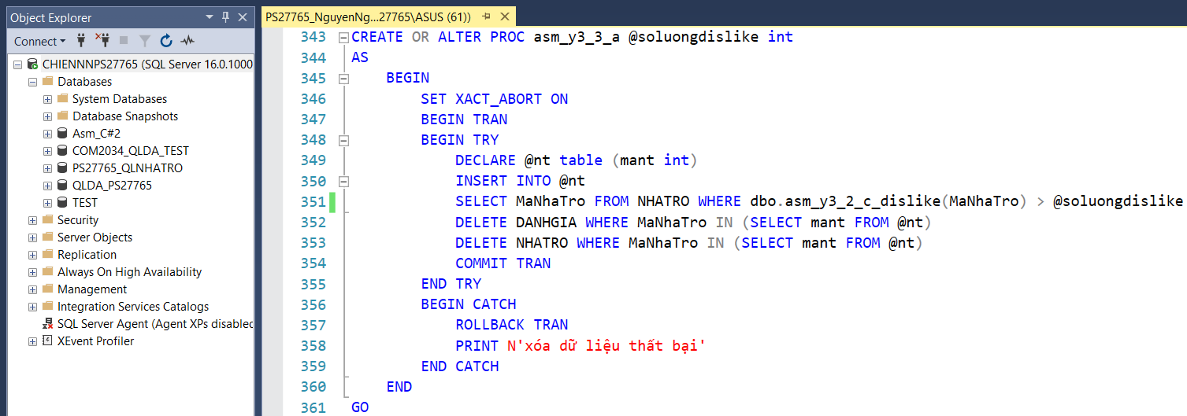

### b. Viết một SP nhận hai tham số đầu vào là khoảng thời gian đăng tin. SP này thực hiện thao tác xóa thông tin những nhà trọ được đăng trong khoảng thời gian được truyền vào qua các tham số.

- Lưu ý: SP cũng phải thực hiện xóa thông tin đánh giá của các nhà trọ này.

Yêu cầu: Sử dụng giao dịch trong thân SP, để đảm bảo tính toàn vẹn dữ liệu khi một thao tác

xóa thực hiện không thành công.

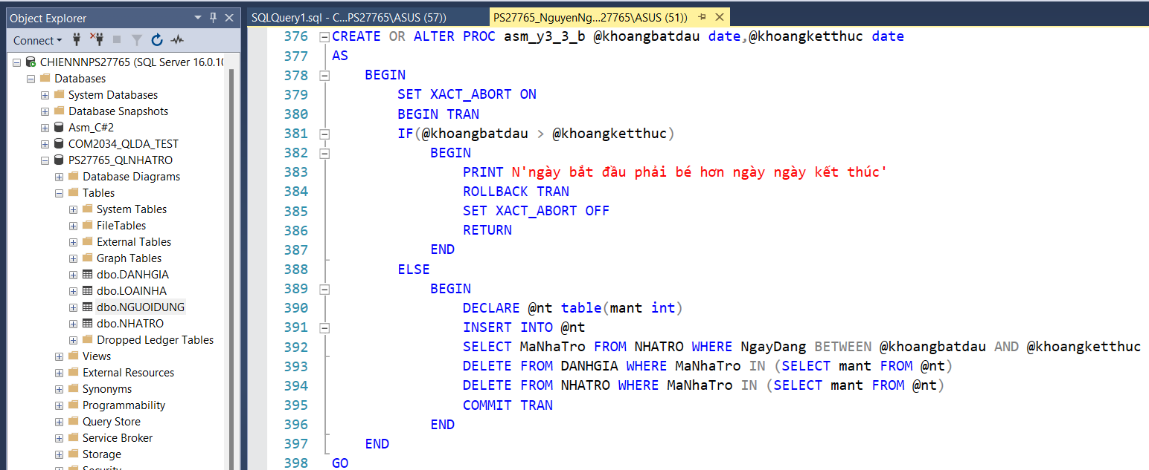

## Trigger

### a. Tạo Trigger ràng buộc khi thêm, sửa thông tin nhà trọ phải thỏa mãn các điều kiện sau: diện tích phòng >=8 (m2) và Giá phòng >=0

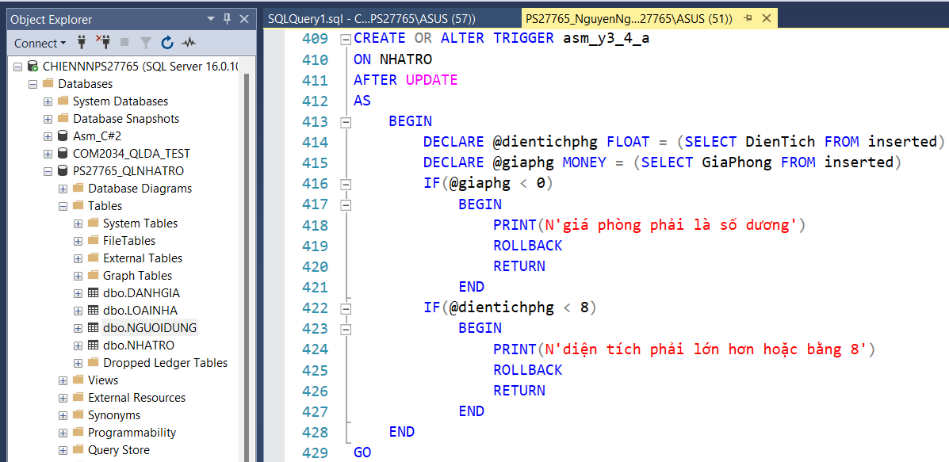

### b. Tạo Trigger để khi xóa thông tin người dùng :

- Nếu có các đánh giá của người dùng đó thì xóa cả đánh giá.

- Nếu có thông tin liên hệ của người dùng đó trong nhà trọ thì sửa thông tin liên hệ sang người dùng khác hoặc để trống thông tin liên hệ.

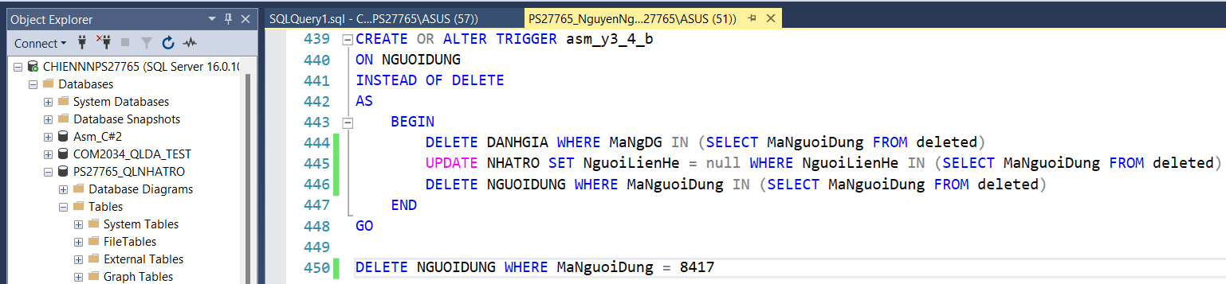

# Yêu cầu quản trị CSDL

## 1. Tạo hai người dùng CSDL.

### a. Một người dùng với vai trò nhà quản trị CSDL. Phân quyền cho người dùng này chỉ được phép thao tác trên CSDL quản lý nhà trọ cho thuê và có toàn quyền thao tác trên CSDL đó

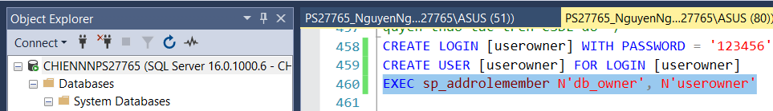

### b. Một người dùng thông thường. Phân cho người dùng này toàn bộ quyền thao tác trên các bảng của CSDL và quyền thực thi các SP và các hàm được tạo ra từ các yêu cầu trên

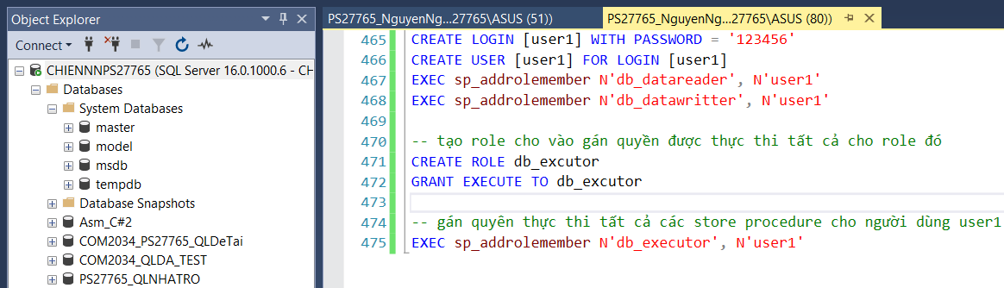

## 2. Kết nối tới Server bằng tài khoản của người dùng thứ nhất. Thực hiện tạo một bản sao CSDL.

- bước 1 : chọn kết nối và đăng nhập bằng tài khoản useronwner

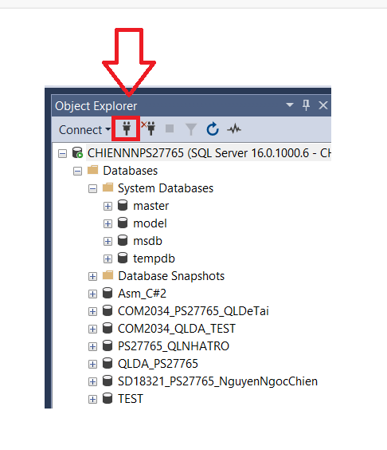

* Bước 2: trong mục Authencation chọn SQL Server Authencation

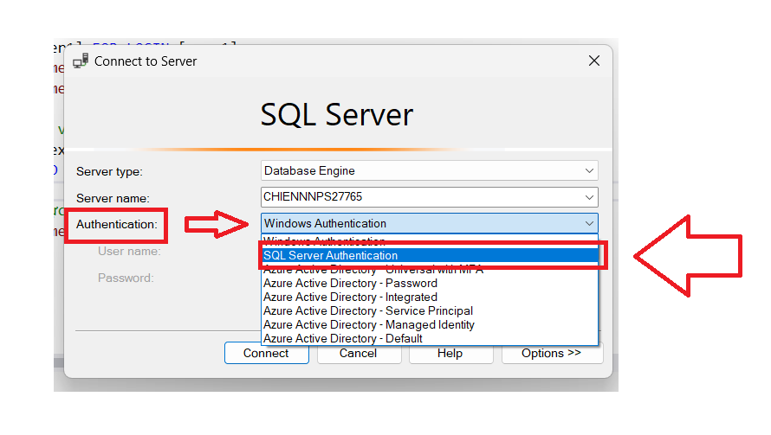

Bước 3: đăng nhập bằng tài khoản userowner với LOGIN là “userowner” và password là “123456” sau đó ấn connect để đăng nhập.

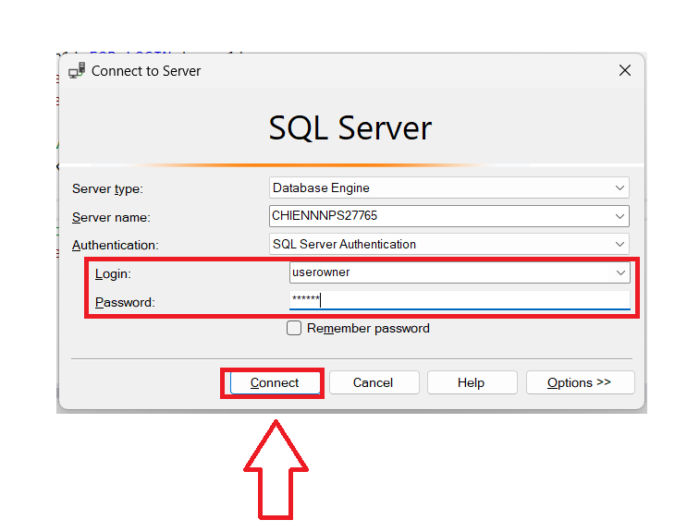

Bước 4: vào mục Management > click chuột phải vào Maintenance Plans > New .

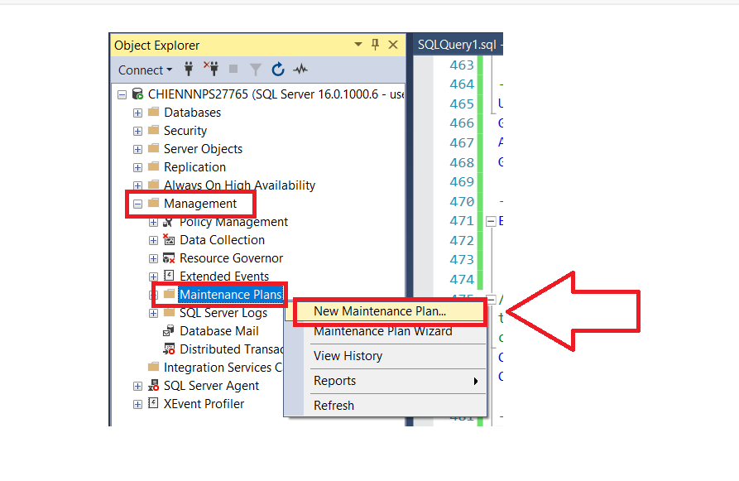

Bước 5: đặt tên cho Maintenance Plans và ấn OK

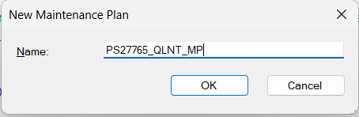

Bước 6 : trong mục Schedule ấn vào biểu tượng lịch

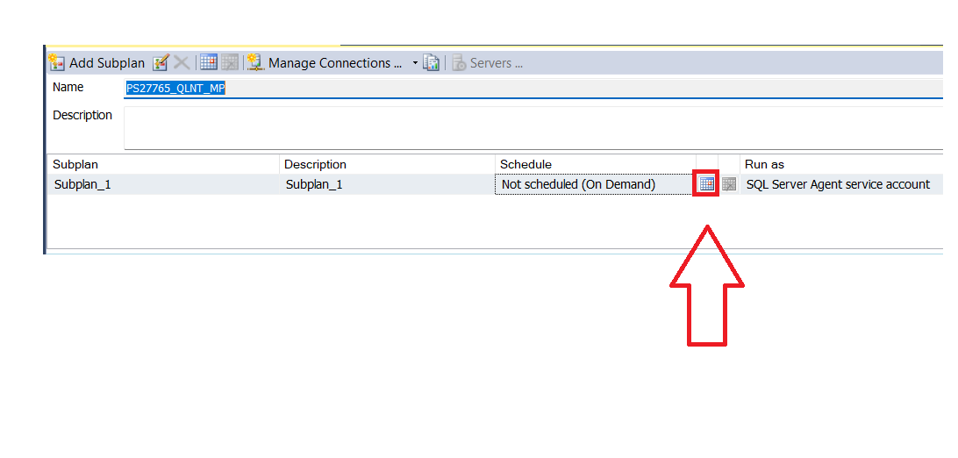

Bước 7 : kiểm tra lại tên và bắt đầu chọn loại sao lưu > tần suất sao lưu > ngày bắt đầu , ngày kết thúc sao lưu > ấn OK

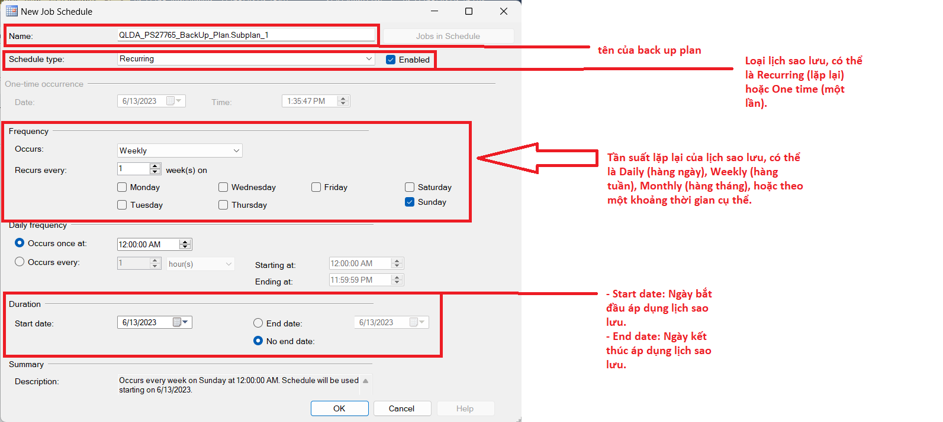

Bước 8 : Ctrl + S để lưu lại bản sao lưu tự động và kiểm tra bản sao lưu đã được lưu hay chưa

